**Національний університет біоресурсів і природокористування України**

Факультет інформаційних технологій

*Кафедра комп’ютерні науки*

Об’єктно-орієнтоване програмування

ЛАБОРАТОРНА РОБОТА №1

"Класи і об’єкти в С++"

Виконав:

Студент,групи КН-24001б

Кумановський А. О.

2025

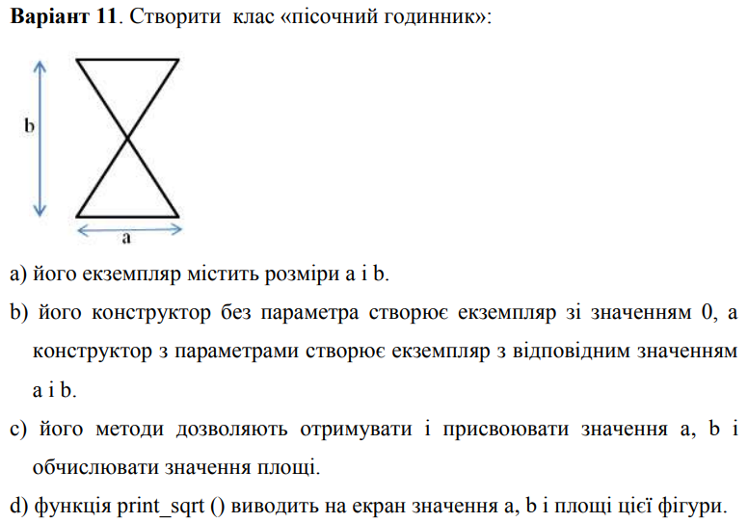

**Реалізація**

* + конструктор без параметрів;
  + конструктор з параметрами;
  + деструктор;
  + методи для ініціалізації та перегляду координат;
  + метод print для виведення значень координат;
  + використання покажчика на об’єкт та покажчика на функцію.
* **Конструктори та деструктори**

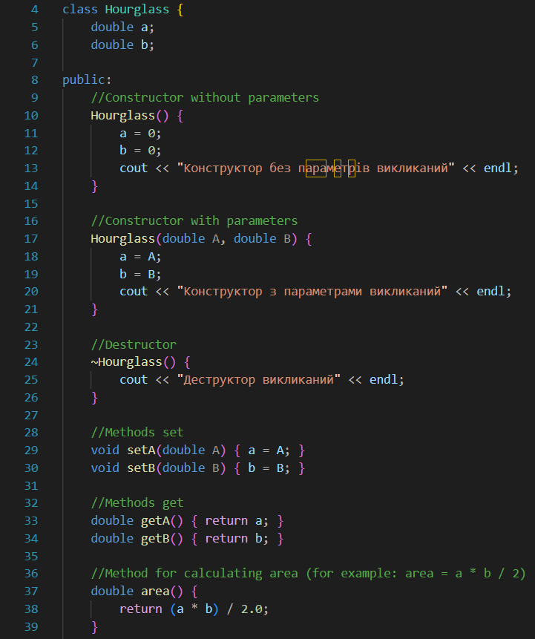

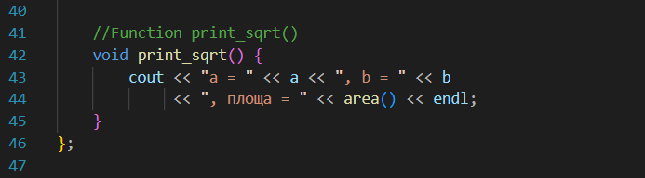

* **Використання конструкторів та деструктора**

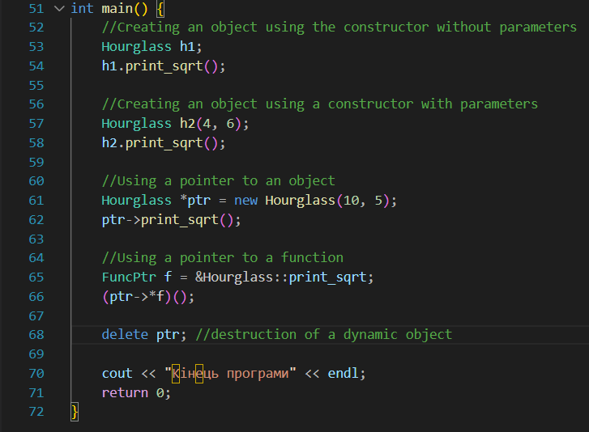

* **Виконання коду(за допомогою onlineGBD)**

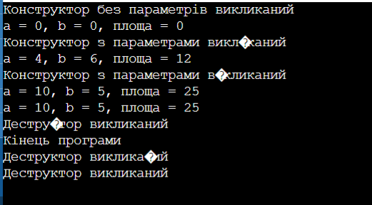

**Посилання на репозиторій з лабораторною роботою:** https://github.com/Wu1v2z/Object-Oriented-Programming_NUBiP.git